2016年上半年试题六
阅读下列说明和Java代码，将应填入 （n） 处的字句写在答题纸的对应栏内。
【说明】
某软件系统中，已设计并实现了用于显示地址信息的类Address（如图6-1所示），现要求提供基于Dutch语言的地址信息显示接口。为了实现该要求并考虑到以后可能还会出现新的语言的接口，决定采用适配器（Adapter）模式实现该要求，得到如图6-1所示的类图。
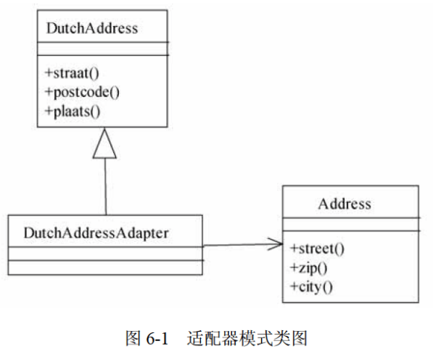
【Java代码】
import java.util.*;

class Address {
public void street() { // 实现代码省略 }
public void zip() { // 实现代码省略 }
public void city() { // 实现代码省略 }
// 其他成员省略
}

class DutchAddress {
public void straat() { // 实现代码省略 }
public void postcode() { // 实现代码省略 }
public void plaats() { // 实现代码省略 }
// 其他成员省略
}

class DutchAddressAdapter extends DutchAddress {
private (1) ;
public DutchAddressAdapter (Address addr) {
address = addr;
}
public void straat() {
(2) ;
}
public void postcode() {
(3) ;
}
public void plaats() {
(4) ;
}
// 其他成员省略
}
class Test {
public static void main(String[] args) {
Address addr = new Address();
(5) ;
System.out.println("\n The DutchAddress\n");
testDutch(addrAdapter);
}
static void testDutch(DutchAddress addr) {
addr.straat();
addr.postcode();
addr.plaats();
}
}

解析在下一页！

视频解析P15：https://www.bilibili.com/video/BV1XT4y1v7ih?p=15

文字解析：下方
